Проект во второй младшей группе

«Листики дубовые, листики кленовые»

Воспитатель ДОУ «Теремок» Будилова Н.В.
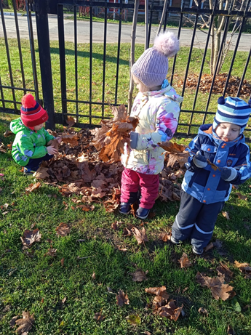
Информационная карта проекта
Тип проекта : групповой, краткосрочный, познавательно – исследовательский.
Продолжительность: 1 месяц
Участники: дети второй младшей группы, педагог, родители.
Проблема, на решение которой направлен проект : Как создать аппликацию из засушенных листьев.
Цель: научить детей делать аппликации из листьев.
Задачи:
- обучить созданию апликации из осенних листьев;
- развить представления об особенностях осенних изменениях в природе, наблюдательность (процесс засушивания листьев);
- воспитать желание познавать, исследовать, беречь природу и сохранять её.
Результат: сформированные устойчивые знания о том, то такое «аппликация из листьев» и навык: как ее создать.
Содержание проекта
Актуальность
Дошкольный возраст – самый благоприятный период для воспитания ключевых общечеловеческих ценностей: доброта, миролюбие, патриотизм, труд, красота и т. д. Этой мыслью мы бы хотели отметить одну из ключевых направленностей проекта – комплексное духовно-эстетическое развитие ребёнка дошкольного возраста, на основе познавательно-исследовательской деятельности.
Осень – красочная и яркая пора. В это время года дети очень любят мастерить поделки из природного материала. Тем более – весь этот материал буквально лежит под ногами. В этот момент в сознании ребёнка начинают появляться вопросы. Почему листья начинают изменять цвет, причём у разных деревьев листья разного цвета? Почему листья были на деревьях, а теперь лежат на земле? Почему это происходит именно осенью?
Задача воспитателя – не упустить этот момент. Зацепиться за вопросы и ребёнка, развить их и стать проводником в мир познания и исследования.
Осенью у воспитателя есть прекрасная возможность научить детей создавать аппликации, а также пронаблюдать – что становится с листьями, оставшимися на земле и листьями, положенными в бумагу под пресс. В чём отличие и какие процессы происходят с листьями в таких условиях.
Комплексно-тематическое планирование
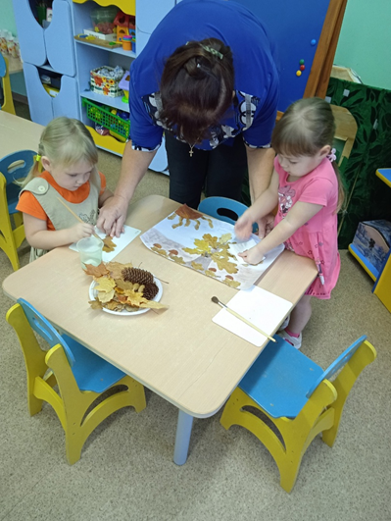
Исследовательская деятельность «Листья в разных условиях – на земле и в бумаге под прессом»
Создание альбома «Наш гербарий»
Создание выставки «Листики дубовые, листики кленовые» совместно с родителями.
Проведение праздника «Осень золотая».
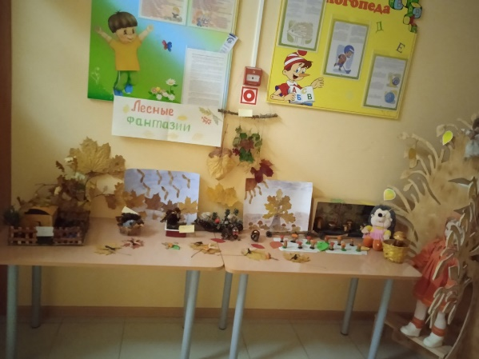

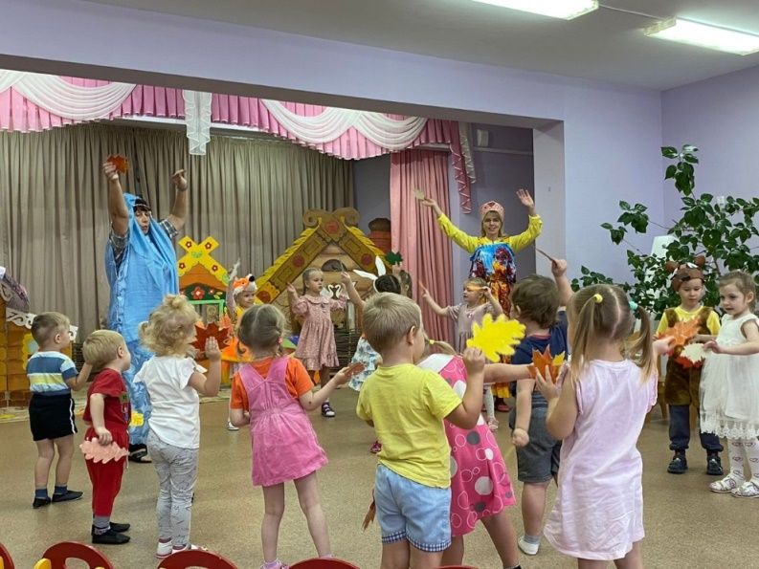

Развитие речи
Чтение художественной литературы:
Н. М. Грибачев "Рыжие листья", Николай Сладков "Осень на пороге", К. В. Лукашевич "Осень",
Е. Трутнева «Листопад», А. Толстой «Осень», И. Бунин «Шумели литья, облетая»
Социально-коммуникативное развитие
Экологическая игра «С какого дерева листок».
Художественно-эстетическое развитие
НОД по рисованию (нетрадиционная техника – «отпечаток»)
«Осень литья золотила», аппликация, лепка.
Физическое развитие
Подвижная игра «Найди своё дерево»
Работа с родителями
1. Предложить вместе с детьми собрать листья со своего сада или огорода и засушить их;
2. Провести консультацию для родителей «Как научить ребёнка исследовать всё вокруг».
Продукт проектной деятельности
- Альбом «Наши аппликации».
- Праздник «Осень золотая»
- Выставка «Листики дубовые, листики кленовые».

Подведение итогов проекта

